

# 农产品



玉米、大豆、豆油、豆粕

11号糖、2号棉花

**02 03**

**金属**

黄金、白银、铜

**能源 01**

WTI原油、天然气

**目录** **04**

# 汇率、利率

美元、英镑、日元、欧元美债

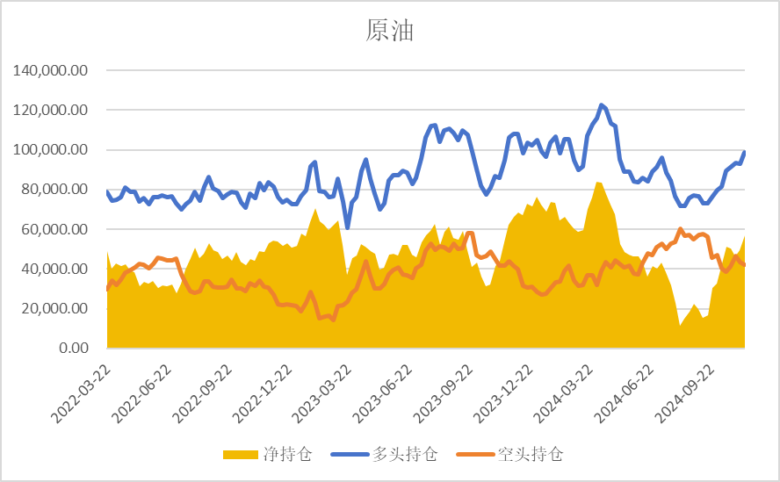

基金多头持仓:98881张,环比上涨6.45%；基金空头持仓:41977张,环比下跌3.61%

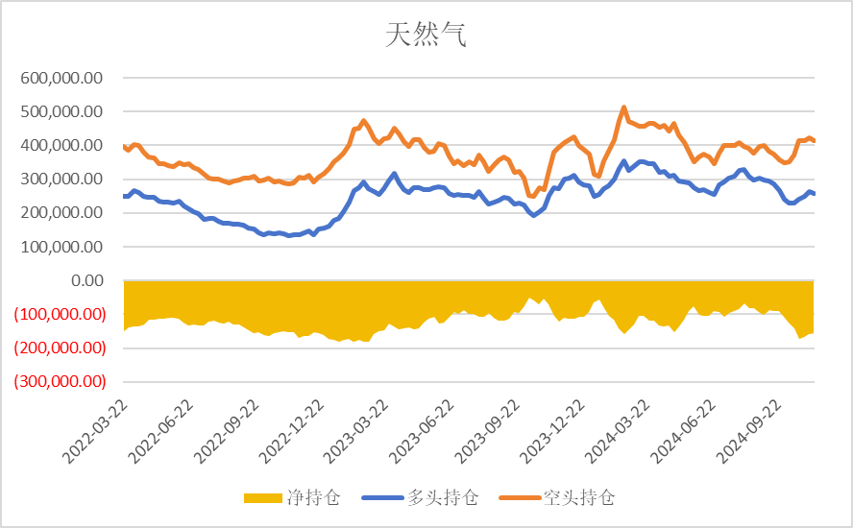

基金多头持仓:258001张,环比下跌2.03%；基金空头持仓:413426张,环比下1.99%

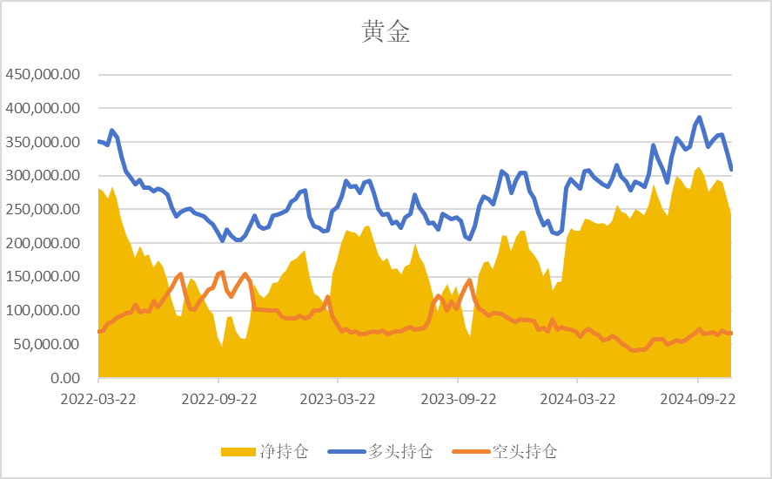 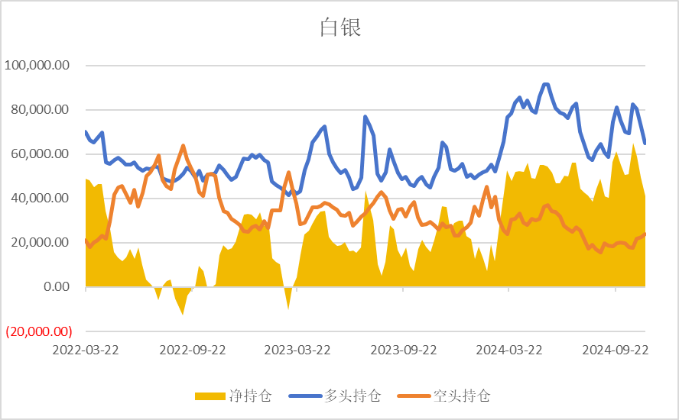

基金多头持仓:309359张,环比下跌7.26%；基金空头持仓:67091张,环比上涨0.98%

基金多头持仓:65026张,环比下跌9.98%；基金空头持仓:23952张,环比上涨6.01%

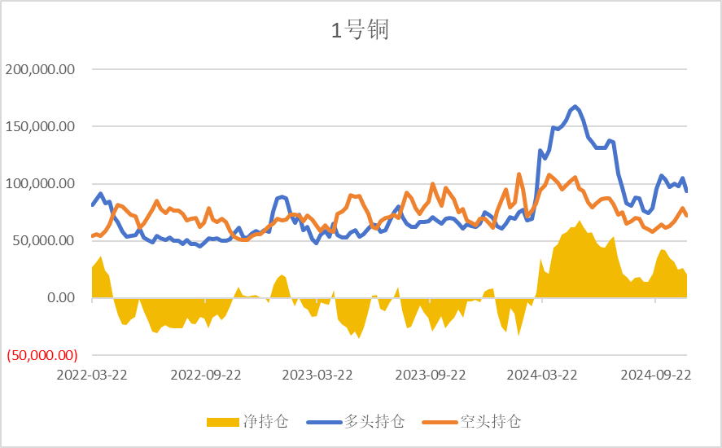

基金多头持仓:93397张,环比下跌10.94%；基金空头持仓:72516张,环比下跌7.88%

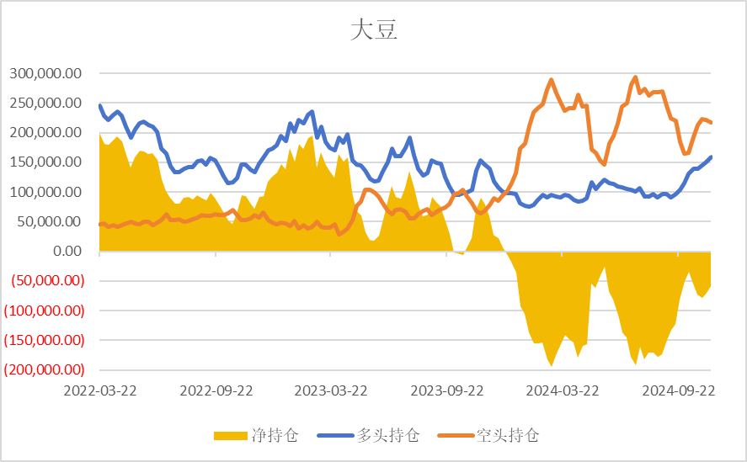 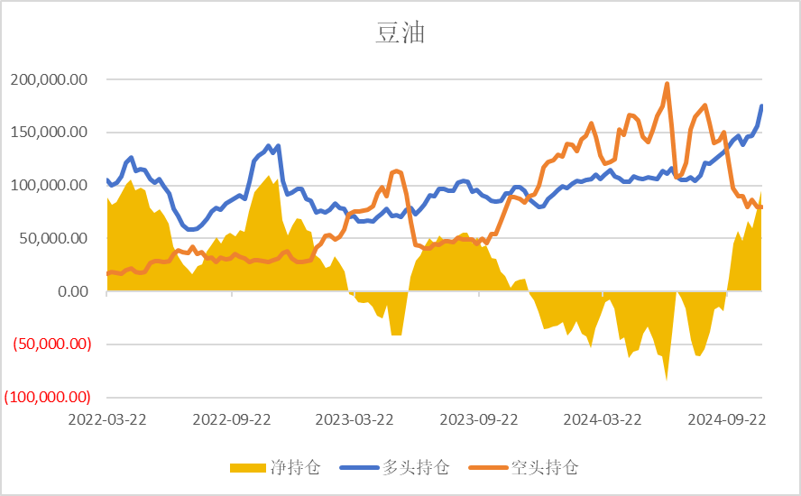

基金多头持仓:158435张,环比上涨5.25%；基金空头持仓:217714

张,环比下跌1.38%

基金多头持仓:174768张,环比上涨12.00%；基金空头持仓:79693张,环比上涨0.24%

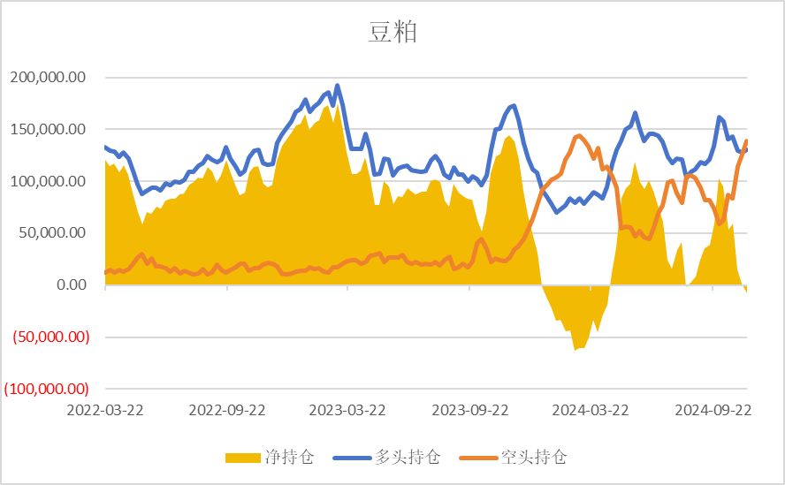 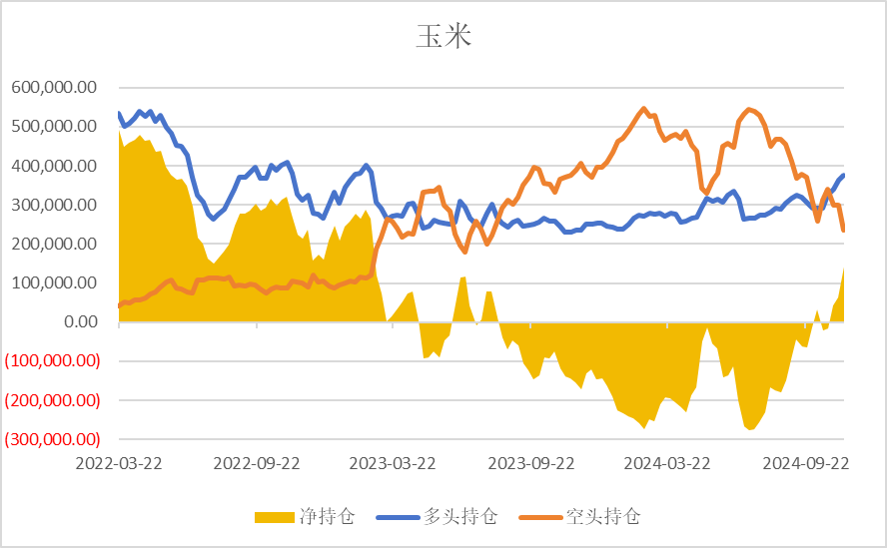

基金多头持仓:130374张,环比上涨2.00%；基金空头持仓:138604张,环比上涨9.71%

基金多头持仓:376705张,环比上涨4.05%；基金空头持仓:234945张,环比下跌21.41%

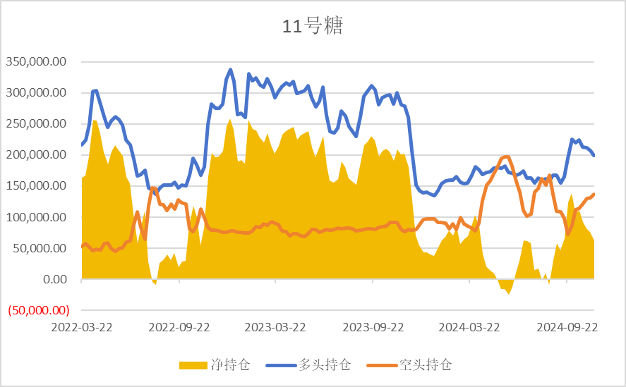 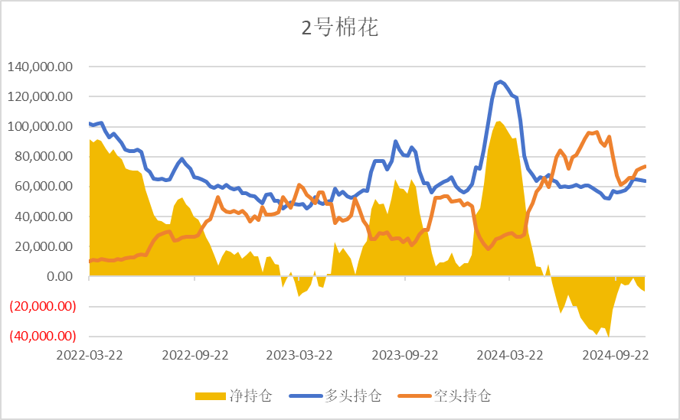

基金多头持仓:199671张,环比下跌3.49%；基金空头持仓:136827张,环比上涨4.35%

基金多头持仓:63560张,环比下跌0.74%；基金空头持仓:73590

张,环比上涨1.87%

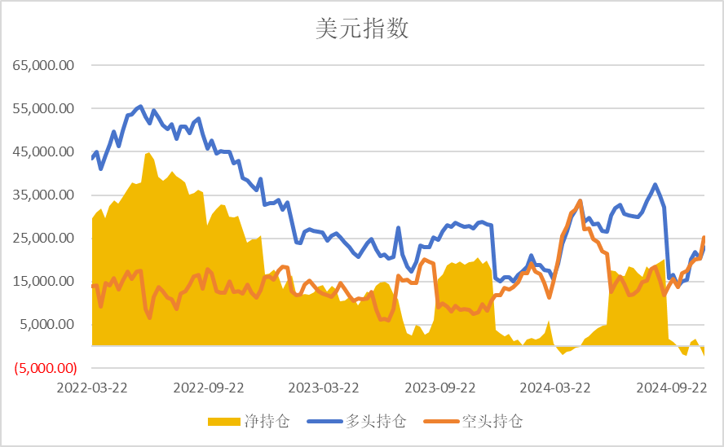 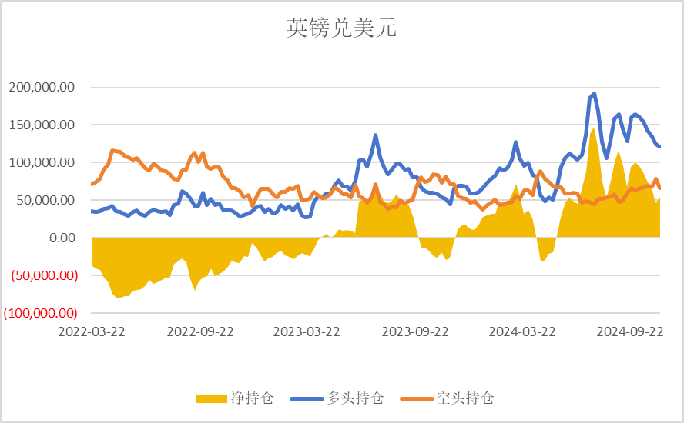

基金多头持仓:22958张,环比上涨12.92%；基金空头持仓:25280张,环比上涨24.95%

基金多头持仓:121155张,环比下跌2.91%；基金空头持仓:66418张,环比下跌15.24%

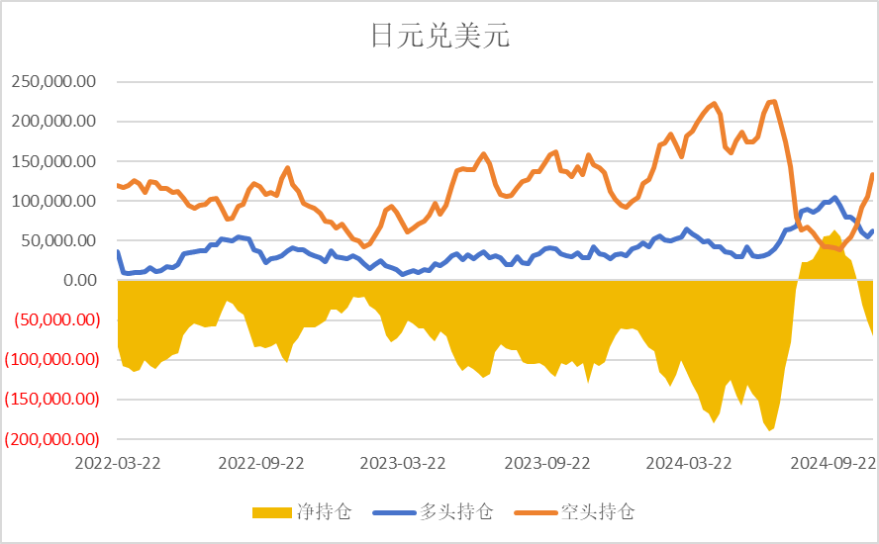 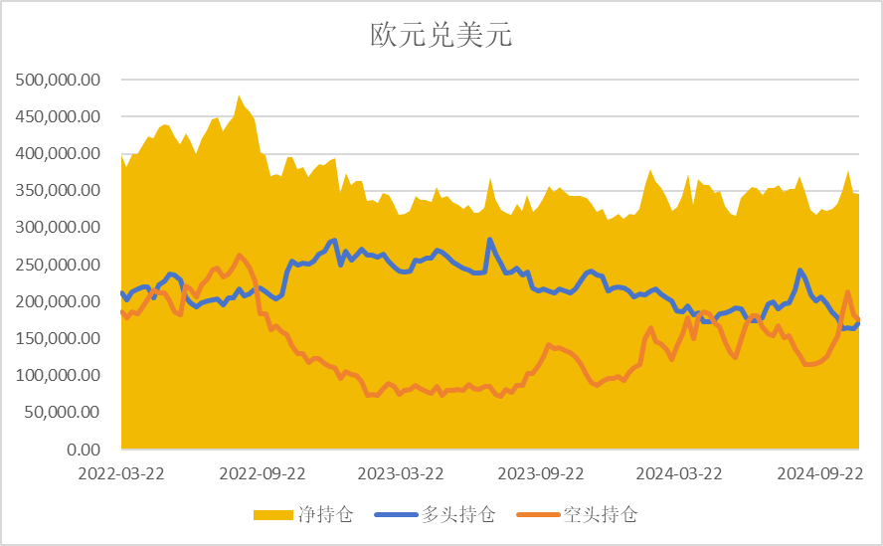

基金多头持仓:62762张,环比上涨14.53%；基金空头持仓:132804张,环比上涨25.47%

基金多头持仓:171075张,环比上涨4.40%；基金空头持仓:175160张,环比下跌4.09%

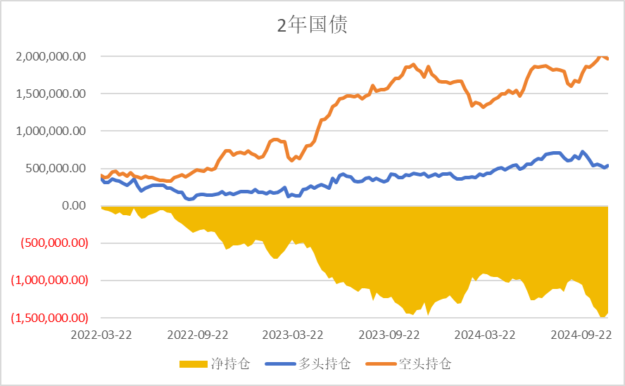 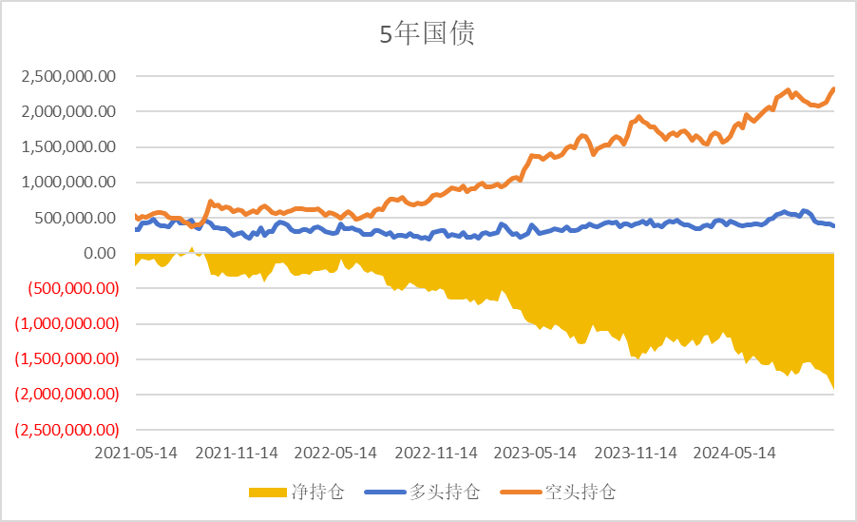

非商业多头持仓:538262张,环比上涨6.43%；空头持

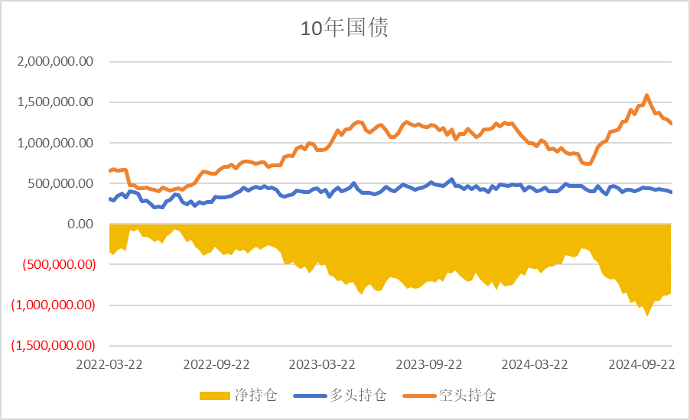仓:1972825张,环比下跌1.37%

非商业多头持仓:382928张,环比下跌5.53%；空头持仓:2315030张,环比上涨3.55%

非商业多头持仓:388721张,环比下跌5.53%；空头持仓:1241899张,环比下跌3.74%

△ 免责声明

此报告由瑞达国际所编制。本报告采用之资料及意见均相信可靠及准确，但本公司并不对各分析或有关资料之可 靠性及准确性作出全面性保证。本报告只供客户或读者作参考之用，客户或读者不应完全依靠本报告内容作为投资准则。

本报告之资料及意见如有任何更改，恕不另行通知。本报告并非及并无意图构成任何作价或招揽进行买卖本报告 提及的商品。本公司不会对任何因依靠本报告作出

任何买卖而引致之任何损失承担任何责任。

24小时客服电话： 00852 - 25342000/86 - 13603059885

24小时传真电话： 00852 - 25632368

客服邮箱： cs@ruida- int . com

客服QQ： 203195058/2938472186

网址：[www.](http://www/) ruida- int . com

地址: 香港湾仔菲林明道8号大同大厦17楼05 - 06室